 | t-v-Diagramme | Übungen
Info:
Bewegungen werden häufig in Diagrammen dargestellt. Aus den Diagrammen kann man dann z. B. ablesen, welche Geschwindigkeit ein Auto nach welcher Zeit hat.
Beim t-v-Diagramm ist auf der Rechtsachse die vergangene Zeit und auf der Hochachse die Geschwindigkeit aufgetragen.
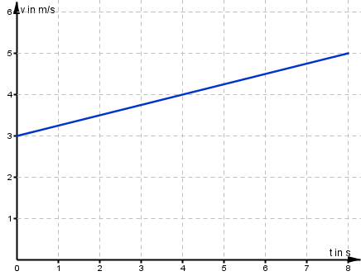
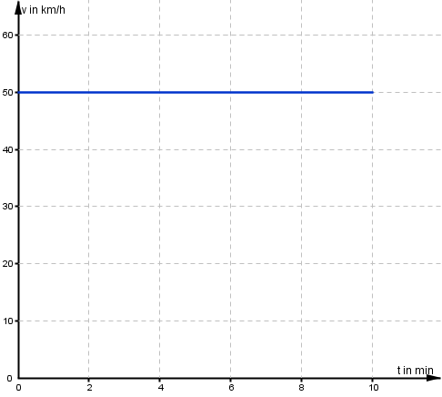
Wenn sich die Geschwindigkeit nicht ändert, bleibt sie auch im Diagramm immer gleich (hier 10 Minuten lang 50 km/h). Man spricht von einer gleichförmigen Bewegung.

Wenn sich die Geschwindigkeit ändert, spricht der Physiker von Beschleunigung. Hier beschleunigt ein Körper innerhalb von 8 Sekunden von 3m/s auf 5m/s. Man nennt dies eine gleichmäßig beschleunigte Bewegung.
Aufgabe 1:

Das folgende Zeit-Geschwindigkeits-Diagramm zeigt die Bewegung eines Körpers. Kreuze die wahren Aussagen an.
- Der Körper steht still.
- Der Körper bewegt sich mit konstanter Geschwindigkeit.
- Die Durchschnittsgeschwindigkeit in den ersten 8 Sekunden ist 5 m/s.
- Die Geschwindigkeit des Körpers ist in den ersten 8 Sekunden stets 5 m/s.
- Der Körper kommt in den ersten 8 Sekunden 8 m voran.
- Der Körper kommt in den 8 Sekunden 40 m voran.
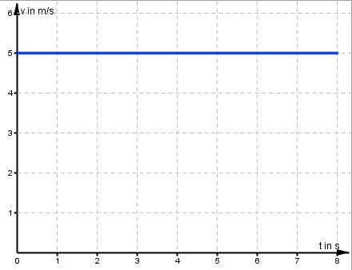

Aufgabe 2:
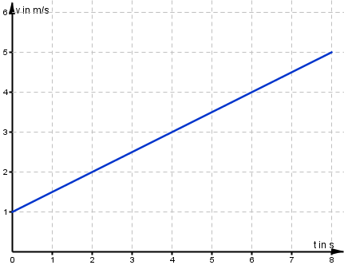
Das folgende Zeit-Geschwindigkeits-Diagramm zeigt die Bewegung eines Körpers während 8 Sekunden. Kreuze die wahren Aussagen an.
- Der Körper besitzt eine konstante
- Geschwindigkeit von 3 m/s.
- Der Körper bewegt sich mit der Durchschnittsgeschwindigkeit von 3 m/s.
- Die Geschwindigkeit des Körpers nimmt zu.
- Der Körper bewegt sich rückwärts.
- Der Geschwindigkeit des Körpers bleibt stets gleich.
- Der Geschwindigkeit des Körpers nimmt ab.
- Die Durchschnittsgeschwindigkeit des Körpers beträgt 2,5m/s.
Aufgabe 3:
Das folgende Zeit-Geschwindigkeits-Diagramm zeigt die Bewegung eines Körpers während 6 Sekunden. Kreuze die wahren Aussagen an.
- Der Körper bewegt sich immer rückwärts.
- Der Körper bewegt sich erst vorwärts, dann rückwärts.
- Der Körper bewegt sich immer vorwärts.
- Der Körper besitzt eine Durchschnittsgeschwindigkeit von 4m/s.
- Der Körper hat eine Maximalgeschwindigkeit von 2m/s.
- Der Körper besitzt eine Durchschnittsgeschwindigkeit von 2m/s.
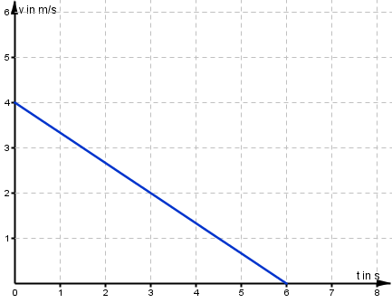

Aufgabe 4:
Das folgende Zeit-Geschwindigkeits-Diagramm zeigt die Bewegung eines Körpers während 8 Sekunden. Kreuze die wahren Aussagen an.
- Der Körper bewegt sich zunächst rückwärts dann vorwärts.
- Der Körper bewegt sich nie rückwärts.
- Der Körper hat zunächst negative, dann positive Beschleunigung.
- Der Körper ist nach 8 Sekunden wieder am Ausgangspunkt.
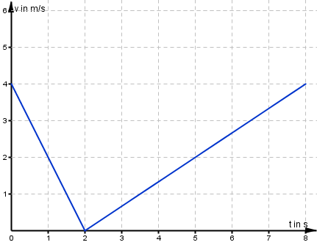

Aufgabe 5:
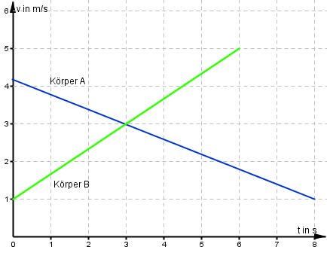
Das folgende t-v-Diagramm verdeutlicht die Bewegung zweier Körper A und B auf der gleichen Strecke. Kreuze die wahren Aussagen an!
- Körper A und B fahren in entgegengesetzte Richtung.
- Körper A und B fahren in die gleiche Richtung.
- Körper A überholt B nach 3 Sekunden.
- A wird immer schneller. B wird immer langsamer.
- Körper B überholt A nach 3 Sekunden.
- Nach 4,5s fahren beide gleich schnell.
- Nach 3 Sekunden fahren A und B gleich schnell.
- Körper B kommt nach 6s zum Stillstand.

